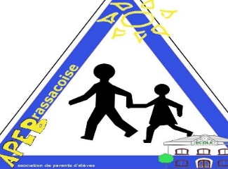

Cordialement,

Mme AUGUSTE Béatrice

Présidente de l’association

Mesdames, Messieurs,

L’Association des Parents d’Elèves organise son vide-greniers, brocante le dimanche 02 juin 2019 aux abords du camping.

Renseignements au 06 51 57 01 04. Nous n’acceptons pas les stands en rapport avec la restauration instantanée. Ex : glaces – crêpes etc.

Nous vous informons que l’emplacement vous est réservé jusqu’à 8h30 au-delà de cette heure, il sera réattribué.

Toute inscription doit être accompagnée du règlement

Nous vous proposons de quoi vous restaurer sur place. Saucisses Merguez Frites etc………

Afin de mener à bien cette journée, nous vous invitons à nous retourner le bon de réservation au plus tard le 23 mai 2019.

***Nom……………………………………………Prénom………………………………………………………………***

***Adresse :……………………………………………………………………………………………....................***

***N° de tél :………………………….Adresse mail : …………………………………………………………….***

***Date de naissance :….…/..……/…………….. Lieu de naissance : ……………………………………..***

***Pièce d’identité :*** en respect des dispositions réglementant l’organisation des vide-greniers, vous devez pouvoir fournir l’une des pièces d’identité suivantes :

Carte d’identité n°………………………………………………

Délivrée le………………………………….. Par…………………………………………………………………

Permis de conduire n°………………………………………

Délivré le……………………………………. Par…………………………………………………………………

Pour les commerçants n° RCS ou n° registre des métiers……………………………………

Je souhaite réserver un emplacement de ……………mètres soit ………….. €

Soit un règlement ci-joint de……………………………………………………………….€

Chèque libellé au nom de l’association des parents d’élèves brassacoise

**N.B. aucune assurance ne garantit le vol, l’incendie, la dégradation ou autre par conséquent, l’association décline toute responsabilité en cas de problème**

BROCANTE VIDE-GRENIER

EMPLACEMENT : **1,50€ le mètre avec un minimum de 3 mètres afin de garder votre véhicule avec vous**

***COUPON A RENVOYER***

***ACCOMPAGNE DU REGLEMENT POUR INSCRIPTION avant le 23 mai***

Mme AUGUSTE Béatrice

Pavillon n°16 - impasse de chamat - 63570 BRASSAC LES MINES

Tel : 06 51 57 01 04

IPNS. Ne pas jeter sur la voie publique